Тема: Блокирование
Цели и задачи:

- создать представление о технике блокирования.

-повторить основные приемы игры.

-кроссворд на тему волейбол.

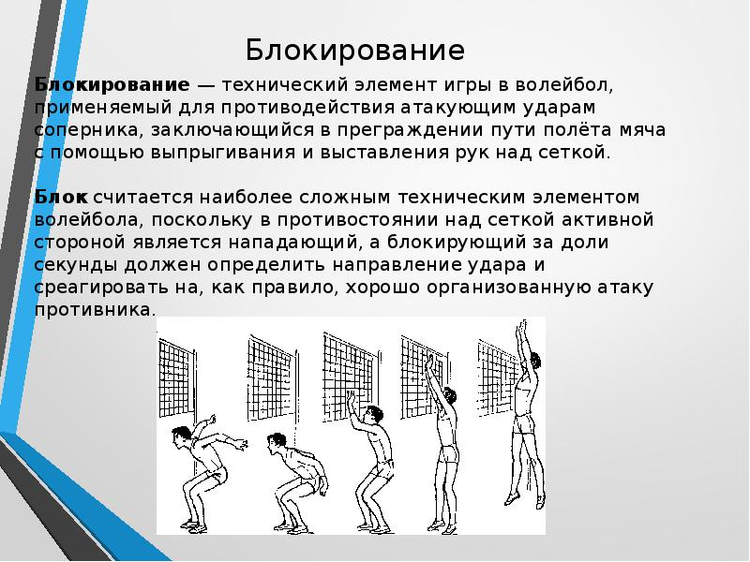

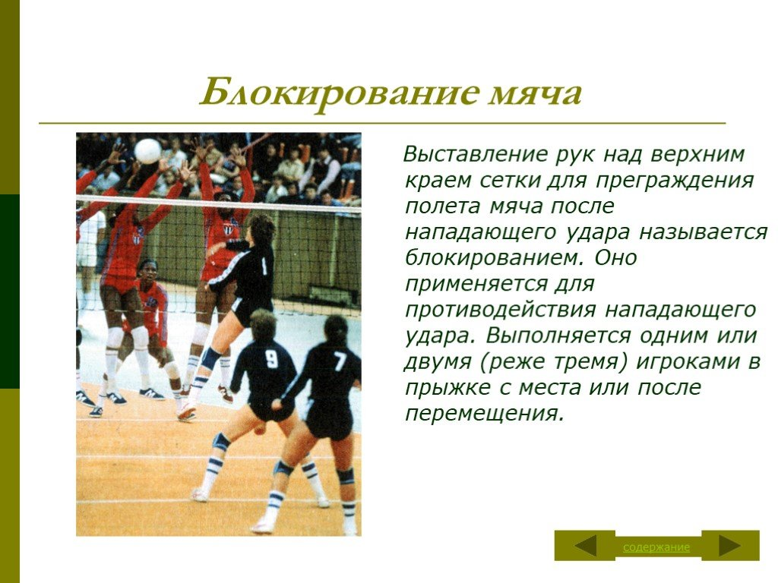
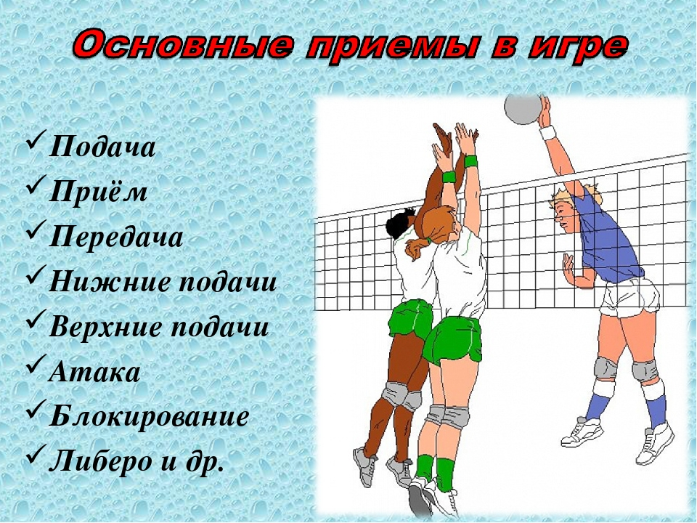
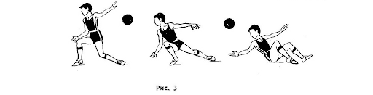
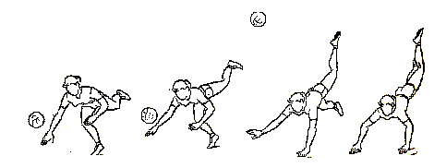
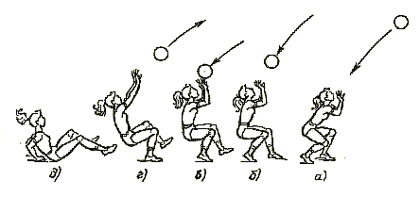
РАЗГАДАЙТЕ КРОССВОРД

По горизонтали
3. Создатель волейбола
4. Обманный маневр при нападющем ударе, игрок как бы заносит руку над мячом, показывая своё желание бить, но сам бъёт другой рукой
5. Игровые действия, в ходе которых игроки одной команды каким-либо образом мешают соперникам увидеть мяч или траекторию его движения
8. одна из самых известных и значимых спортсменок России
9. Это игровой приём, при котором защищающаяся команда препятствует переводу мяча при атаке противника на свою сторону
12. Игроки этого амплуа не могут участвовать в блоке, подавать, выполнять нападающий удар по мячу, полностью находящемуся выше верхнего края сетки
14. подача в волейболе называется
15. заранее разученные ,согласованные действия игроков команды
16. Взятие очка сразу после первой подачи
17. КАК НАЗВАЛ МОРГАН ИГРУ?
18. Сильный удар по мячу, после которого он резко летит вниз
19. Введение мяча в игру, которое совершает игрок в первой зоне, находясь за задней линией
20. что такое тайм-аут
21. Очко, которое решает результат партии
По вертикали
1. Обманный маневр, когда игрок 1-ого темпа взлетает, а в это время игрок 2-ого темпа атакует из-за его спины или просто показывает вид, возвращаясь потом в свою зону
2. В каком городе были проведены первые общенациональные соревнования по волейболу
3. Какие физические качества наиболее проявляются в игре в волейбол?
5. Действия игрока в обороне
6. АТАКУЕТ С КРАЕВ СЕТКИ?
7. Игрок, который расположен в 3-х номерах от связующего игрока
10. Кто придумал эту игру?
11. Одна из комбинаций в волейболе названа в честь японского игрока
13. характерное постукивание мяча об пол перед выполнением подачи.
17. ФАМИЛИЯ ГЛАВНОГО ТРЕНЕРА ВОЛЕЙБОЛЬНОГО КЛУБА В Г. МОСКВЕ?
19. Игрок, какой зоны вводит мяч в игру

